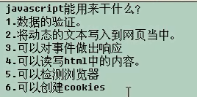

定义：基于对象和事件驱动的松散型解释型语言。
1 基于对象
Js基于面向对象
2 事件驱动
3 松散型的解释语言，也就是弱类型的语言。
比如说：var a=”ddd”;var a=123;将类型自动转化
4 解释型语言



如何入门呢？
1 html+css基础知识
2 开发工具

3 调试工具用firebug
